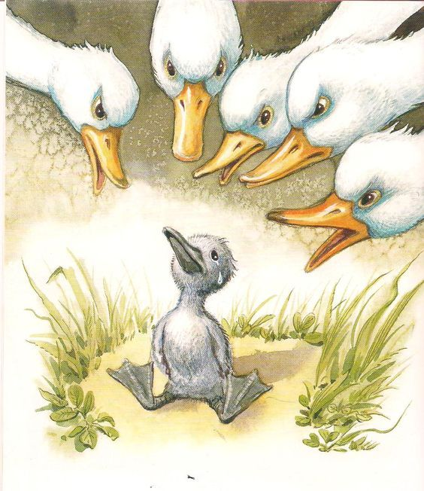
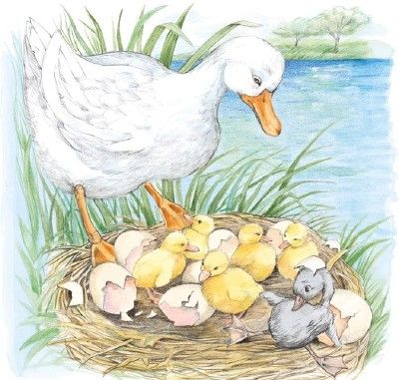
Jest piękne, ciepłe lato na wsi, kiedy to młoda kaczka wysiadywała swoje jaja. Wreszcie pisklaki zaczęły się wykluwać. Kaczuszki popiskiwały radośnie, zachwycone pięknym światem, jednak mama od razu zaczęła je pouczać, że jest on dużo większy
i wspanialszy niż im się wydaje. Niestety nie mogła im jeszcze tego pokazać, bo nie wiedzieć czemu, największe z jaj wcale nie szykowało się do pęknięcia.
W międzyczasie z wizytą przypłynęła sąsiadka kaczej rodziny, która chciała sprawdzić, czy już wszystkie maluchy się wykluły. Mama kaczka pożaliła się jej, że ma problem z ostatnim jajkiem. Sąsiadka przyjrzała mu się uważnie i poradziła, żeby dać sobie z nim spokój, bo to jajko indycze, więc nic z niego nie będzie. Maluch nie nauczy się pływać, a do tego będzie bardzo brzydki. Jednak kacza mama uparła się i wreszcie po kilku dniach również z tego jajka wykluło się pisklę. Faktycznie, różniło się znacznie od pozostałych ślicznych żółtych kaczuszek - było większe, szare i po prostu brzydkie. Z drugiej strony nie wyglądało też jak mały indyk. Mama kaczka postanowiła, że bez względu na odmienny wygląd, nauczy je pływać.
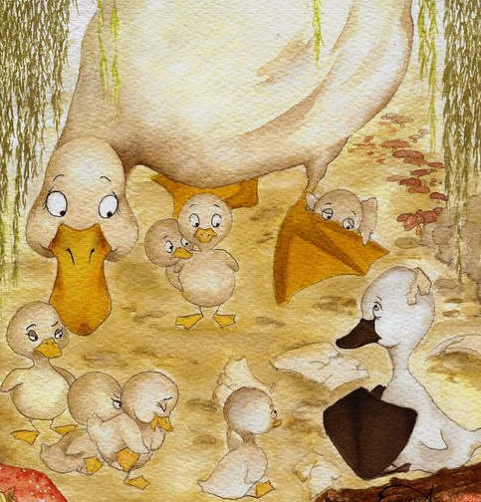
Następnego dnia cała rodzinka wybrała się na wodną wycieczkę,
a brzydkie kaczątko radziło sobie najlepiej z całej gromadki. Niestety, kiedy kaczuszki odwiedziły podwórko, odmieniec od razu popadł w niełaskę mieszkańców gospodarstwa. Wszyscy mu dokuczali i wyśmiewali się z jego brzydoty i niezgrabności, a mama nie była w stanie go obronić. W końcu maluch miał dość prześladowań, więc uciekł nad staw. Spotkał tam dzikie kaczki, które pozwoliły mu dołączyć do stada. Kiedy jednak rozpętała się straszliwa burza, przerażony kaczorek schronił się w małej chatce. Rano znalazła go mieszkająca
w niej niedowidząca staruszka, która wzięła go za kaczkę i przygarnęła, spodziewając się smacznych jajek. Jednak nowy lokator nie zniósł ani jednego jajka, a inni mieszkańcy, kot i kura, cały czas go upokarzali. Dlatego kaczątko znów ruszyło w świat. Pływało po jeziorze do woli, ale było bardzo samotne, bo wszyscy unikali brzydkiego stworzenia.
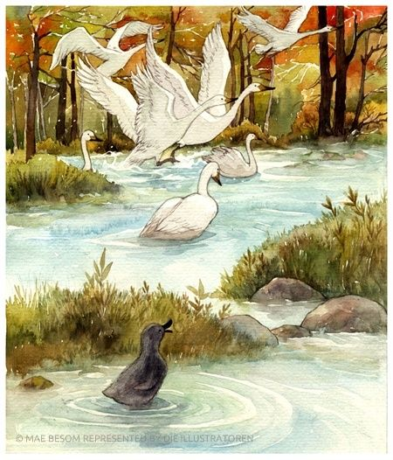
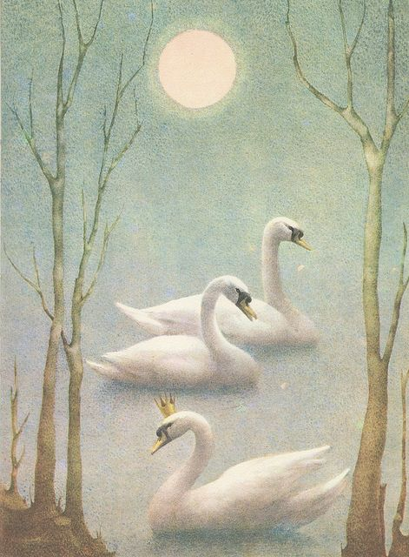
Pewnego razu dostrzegło na niebie olśniewająco piękne śnieżno- białe ptaki, które nawoływały je do wspólnego lotu, ale zawstydzony brzydal nie śmiał do nich dołączyć. Nadeszła zima, którą kaczorek cudem przeżył. Kiedy przyszła wiosna, znów ujrzał dostojne, nieznane ptaki
i postanowił do nich podpłynąć. Wtedy dostrzegł własne odbicie w wodzie – było równie piękne jak łabędzie, do których dołączył. Z daleka zauważyły go też dzieci, które zaczęły wiwatować na jego cześć, a pozostałe łabędzie zaczęły kłaniać się w uznaniu dla jego urody. Młody piękny ptak zawstydził się i przestraszył, że to tylko sen, z którego się zaraz obudzi. Jednak to była prawda. Po wszystkich upokorzeniach i całym nieszczęściu, którego doznał, wreszcie był szczęśliwy.

Pytania:
1. Jaki kolor miało pisklę z największego jaja?
2. Jak inne zwierzęta zareagowały na nowego lokatora?
3. Jak mogło czuć się pisklątko kiedy wszyscy go wyśmiewali?
4. Kim stał się maluch kiedy opuścił gospodarstwo?
5. Czy wszyscy muszą być tacy sami?

